常州市新北区新桥街道中心幼儿园——新龙小一班
2026.3.23


★第一篇章

来 园 篇
今日来园幼儿31人，2人请假。能够自主饶水杯袋、放好个人物品的小朋友有钱屹珩、张景博、任景衡、戴殊然、孙卓、陈俊羲、戌严铭、张辰浠、方皓楠、黄子书、马若珩、刘家兴、夏锦熙、张婉宜、王泉琳、郭沐欣、郭沐恬、许之妍、葛欣玥、朱伊一、杨璟雯、付明栩、杨欣悦、郑佳涵、张溢苒、贾屿桐、卢姝妧、李江月。
能够自主吃点心、尝试倒牛奶的小朋友有钱屹珩、张景博、任景衡、戴殊然、孙卓、陈俊羲、戌严铭、张辰浠、方皓楠、祝苻、黄子书、马若珩、刘家兴、夏锦熙、张婉宜、王泉琳、郭沐欣、郭沐恬、许之妍、葛欣玥、朱伊一、杨璟雯、付明栩、杨欣悦、郑佳涵、张溢苒、贾屿桐、卢姝妧、李江月、王铭睿。

★第二篇章

户 外 活 动 篇
今天的户外大课堂里，宝贝们在平衡区开启了一场充满挑战与勇气的探索之旅！我们用轮胎＋竹梯十平衡凳＋滚筒等搭建的趣味关卡！宝贝们在轮胎与竹梯上行走、跨越，努力保持身体平衡，在感知重心变化的过程中，锻炼了肢体协调性与平衡感，让小肌肉更有力量。在合作游戏中学会轮流与等待，每一次尝试都在收获勇敢与自信～阳光、挑战与笑脸心，就是童年最棒的模样。
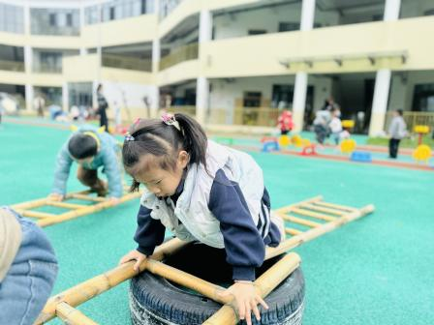 | 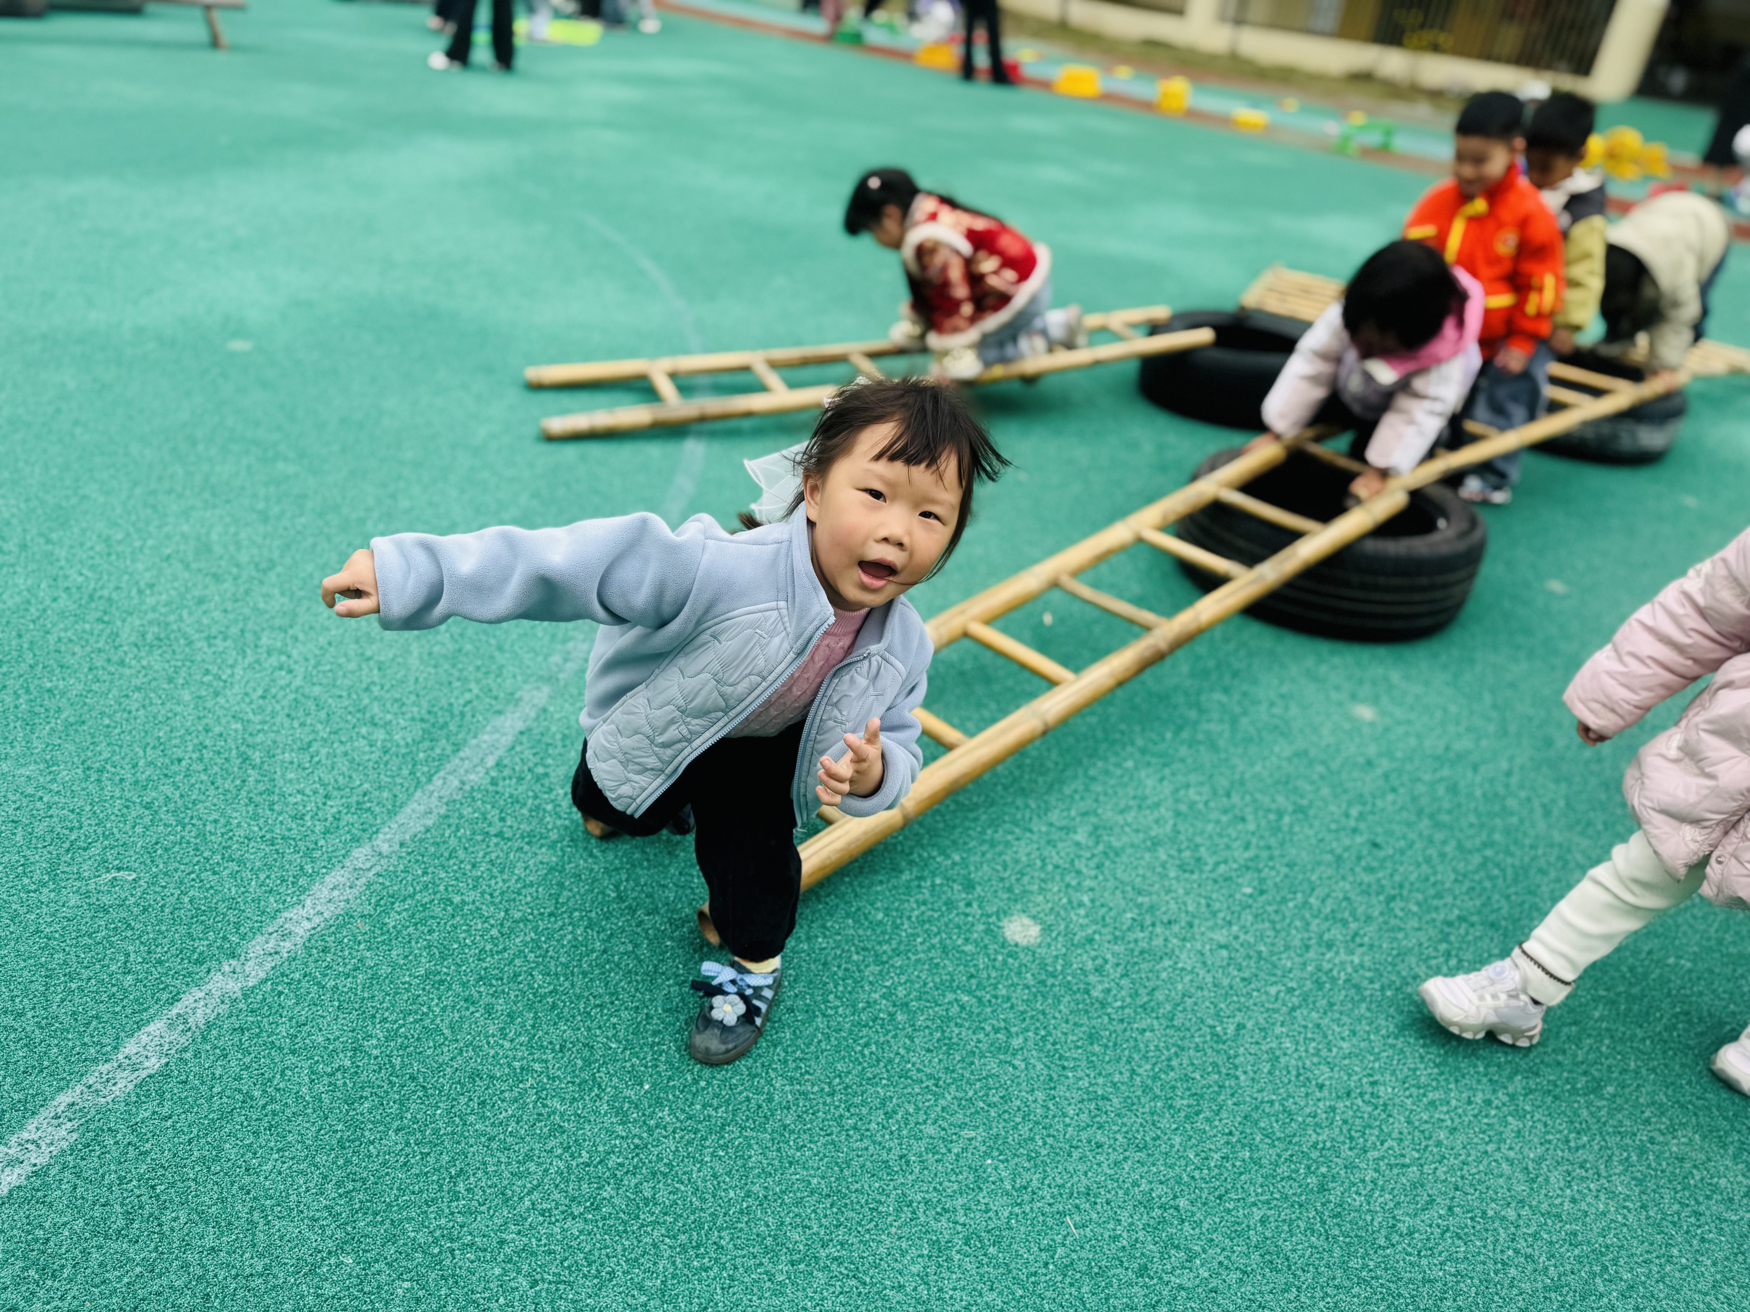 | 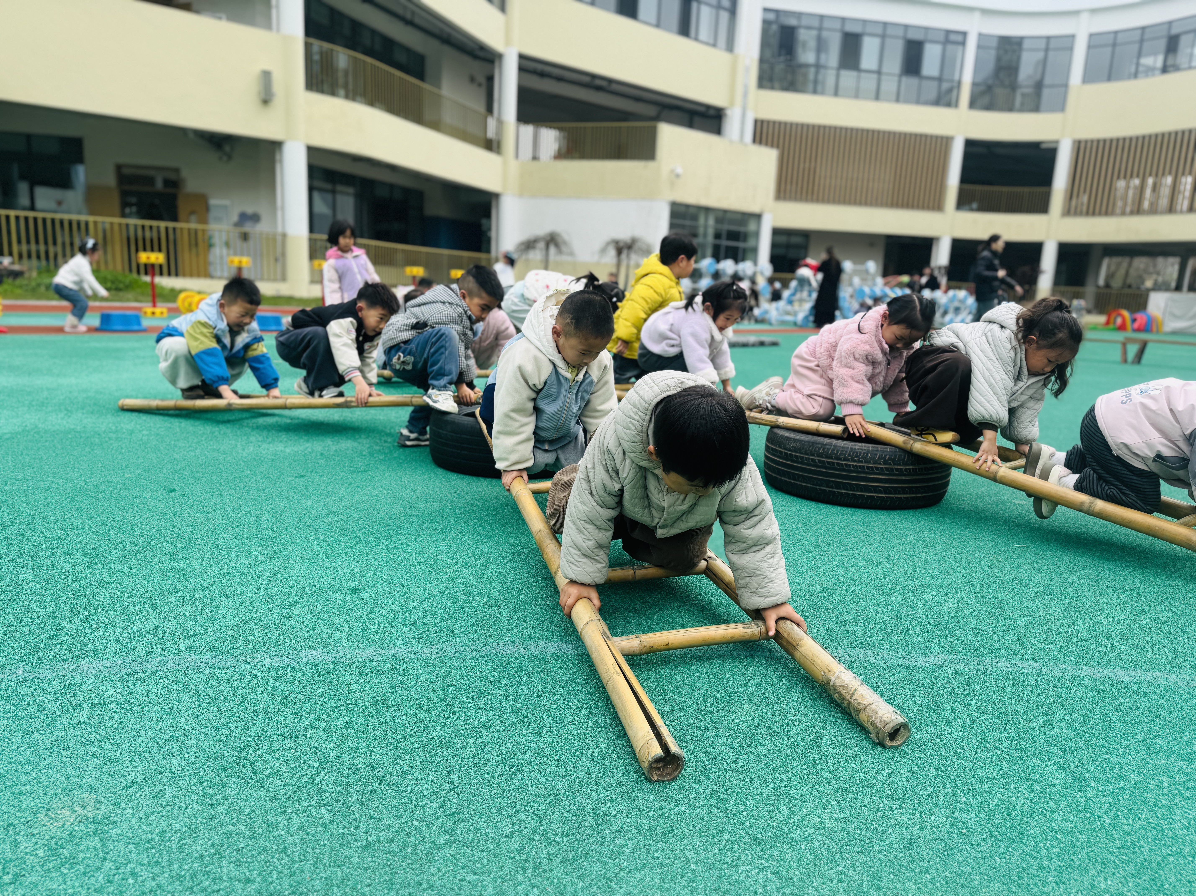
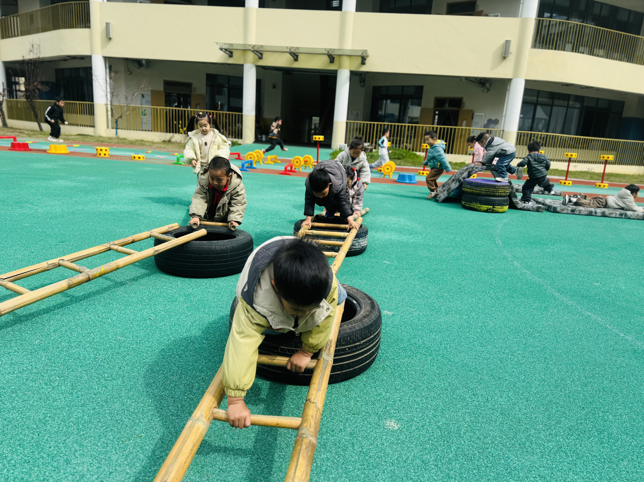 | 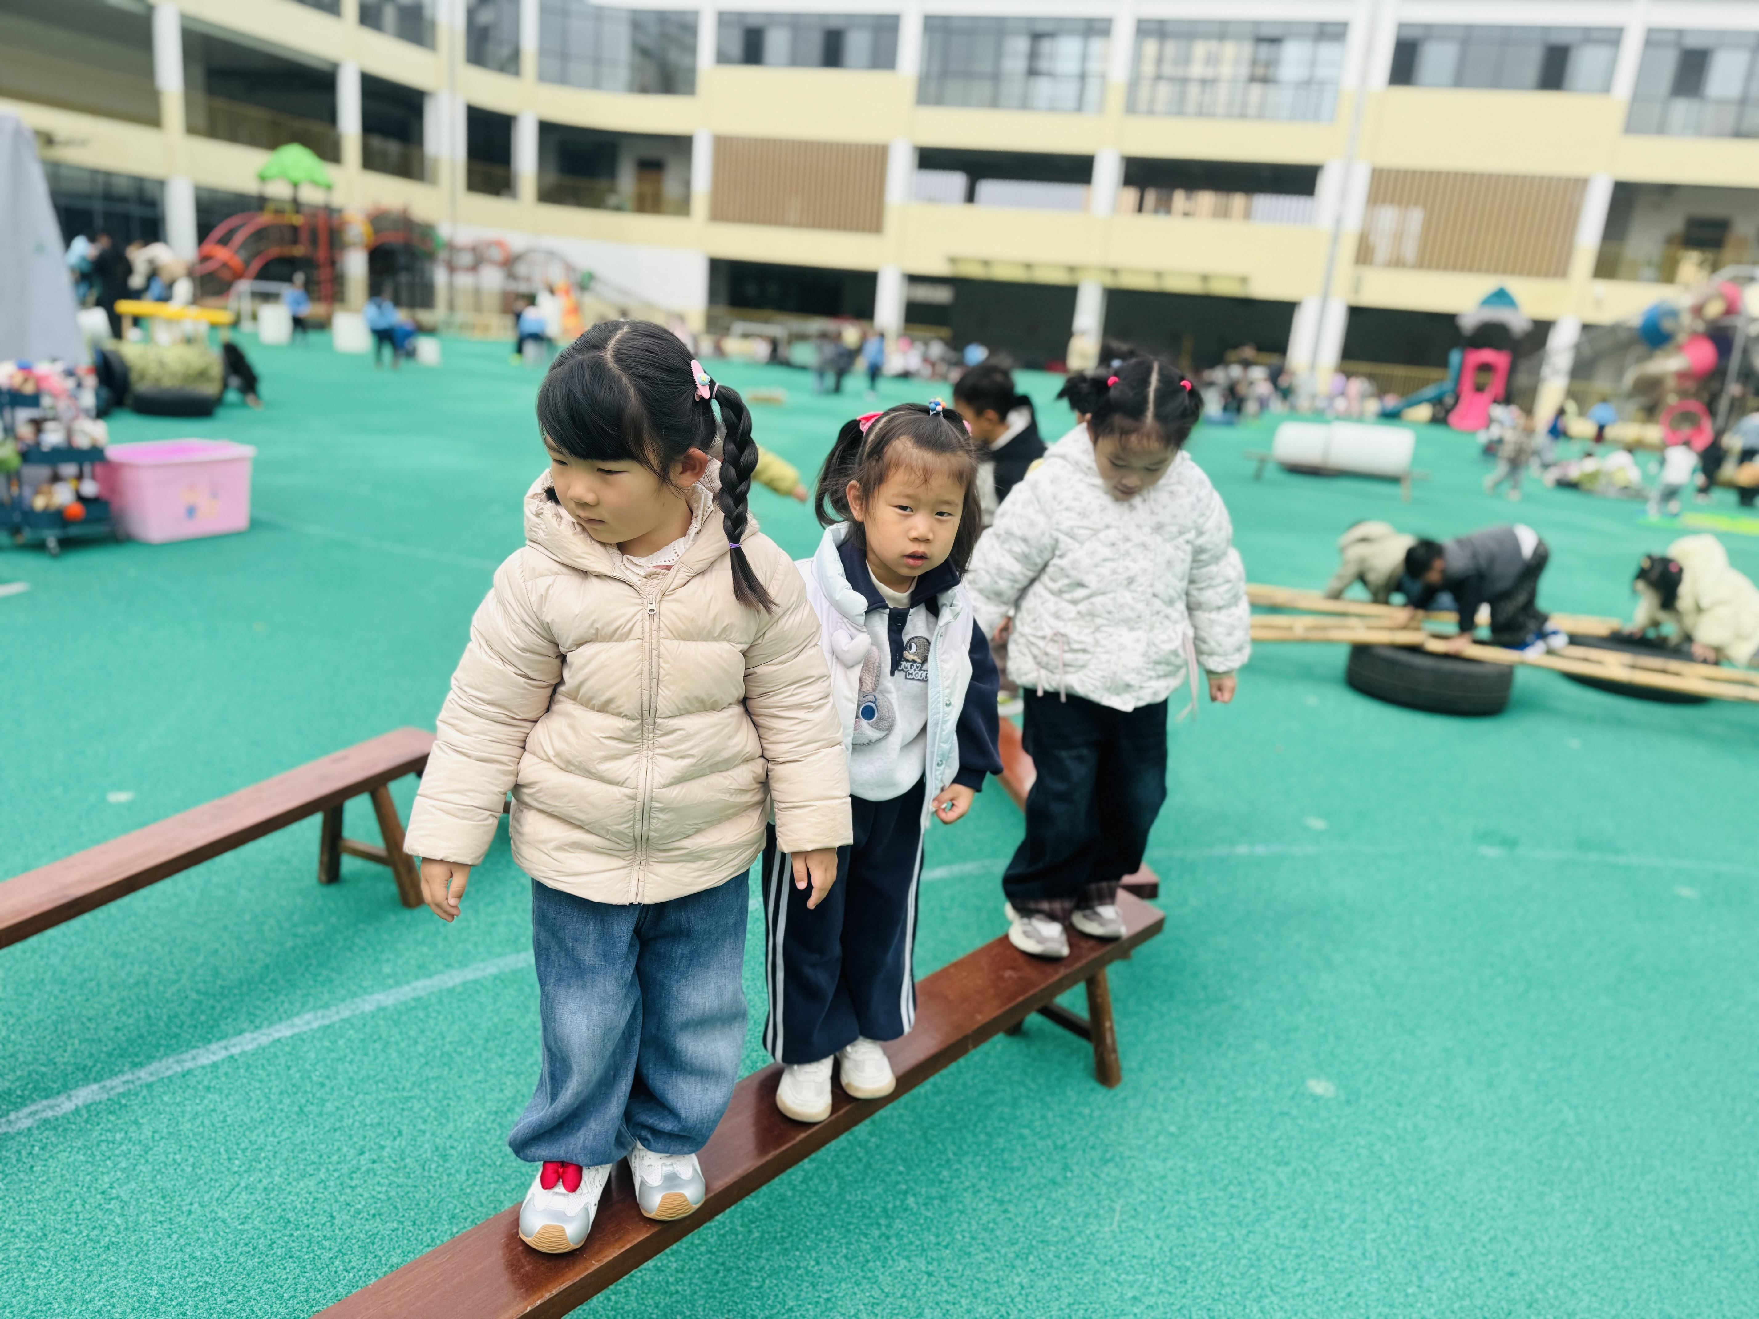 | 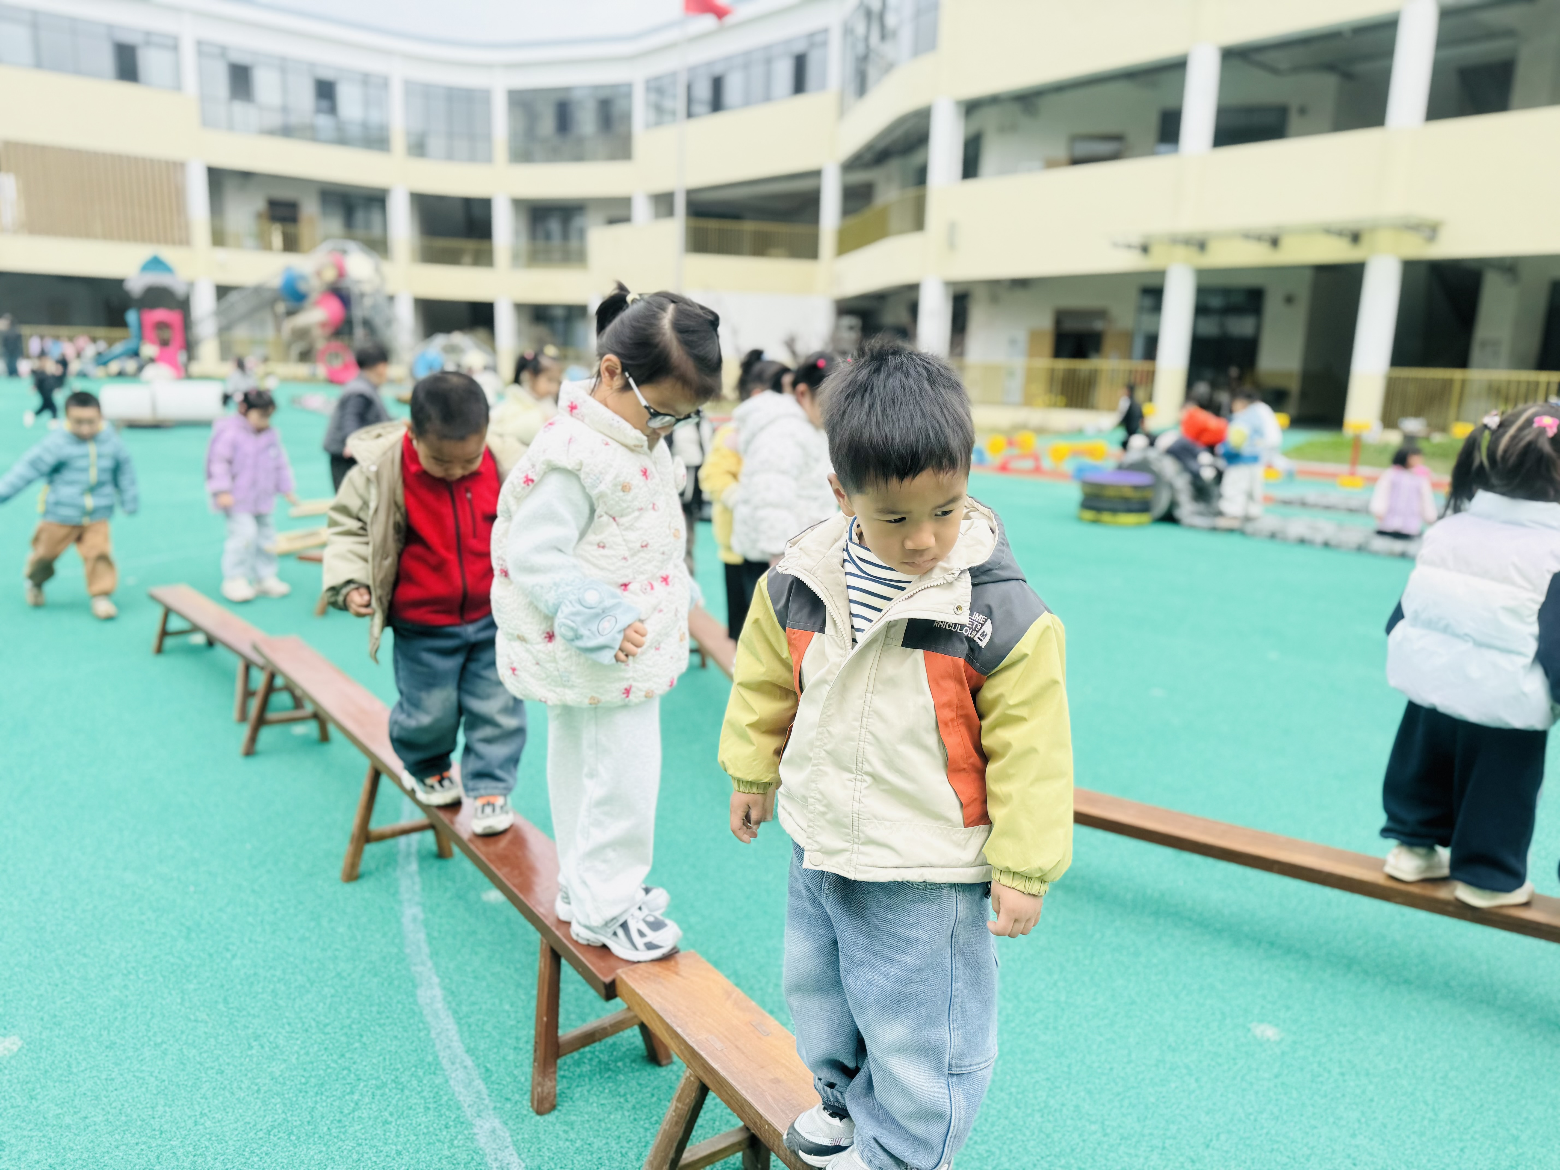

★第三篇章

集 体 活 动 篇
综合：春天来了
这是一节常识类科学活动。春天又称春季，是一年中的第一个季节。春天气候温暖适中，大部分地区有降雨气候多变，乍暖还寒。春天是万物复苏的季节，大自然中的柳树、小草等都发芽了，很多花朵竞相开放，如：迎春花、白玉兰、紫玉兰、矮牵牛、桃花、梨花、海棠、郁金香等。燕子、蝌蚪、蜜蜂等小动物也都出来活动了。人们换上了春装，出去踏青、郊游、放风筝。在孩子的周围、大自然中到处都表现着生机勃勃，变化万千的景象。本次活动我们将引导幼儿结合调查表和图片来感知春天的基本特征，并鼓励孩子们学着用较完整的语句描述自己知道的春天的变化。
不知不觉，春天已经来到我们的身边，细心、喜欢探索的孩子们也在日常生活中已经初步发现春天到来的脚步，如：天气变暖了，花儿开了，衣服穿少了等。在之前的科学活动中幼儿能够用简短的词汇表述出自己的发现，但是还不够完整。同时这是孩子们第一次接触调查表，对他们来说有一定的难度。
钱屹珩、张景博、任景衡、戴殊然、孙卓、陈俊羲、戌严铭、张辰浠、方皓楠、祝苻、黄子书、马若珩、刘家兴、夏锦熙、张婉宜、王泉琳、郭沐欣、郭沐恬、许之妍、葛欣玥、朱伊一、杨璟雯、付明栩、杨欣悦、郑佳涵、张溢苒、贾屿桐、张砚浠、卢姝妧、李江月、王铭睿能感知春天的天气的主要特征，发现身边自然景色的变化。
钱屹珩、张景博、任景衡、戴殊然、孙卓、陈俊羲、戌严铭、张辰浠、方皓楠、祝苻、黄子书、马若珩、刘家兴、夏锦熙、张婉宜、王泉琳、郭沐欣、郭沐恬、许之妍、葛欣玥、朱伊一、杨璟雯、付明栩、杨欣悦、郑佳涵、张溢苒、贾屿桐、张砚浠、卢姝妧、李江月、王铭睿能乐意用较清楚的语言描述自己知道的春天的变化，萌发喜爱春天情感。

★第四篇章

生 活 活 动 篇

1.午餐情况
今天的是荞麦饭、蒜蓉虾煲、大白菜炒香干、罗宋汤，钱屹珩、张景博、任景衡、戴殊然、孙卓、陈俊羲、戌严铭、张辰浠、方皓楠、祝苻、马若珩、刘家兴、夏锦熙、张婉宜、王泉琳、郭沐欣、郭沐恬、许之妍、葛欣玥、朱伊一、杨璟雯、付明栩、杨欣悦、张溢苒、贾屿桐、张砚浠、卢姝妧、李江月、王铭睿全部吃光，都是光盘小达人，非常棒！
2.午睡情况
钱屹珩、张景博、任景衡、戴殊然、孙卓、陈俊羲、戌严铭、张辰浠、方皓楠、祝苻、黄子书、刘家兴、夏锦熙、张婉宜、王泉琳、郭沐欣、郭沐恬、许之妍、葛欣玥、朱伊一、杨璟雯、付明栩、杨欣悦、郑佳涵、张溢苒、贾屿桐、卢姝妧、李江月、王铭睿能够在13:00前全部入睡，棒棒哒。

